Здоровье детей –  это наше будущее.  Жизнь и здоровье - самое дорогое, что есть у человека.  Эта памятка для тех, кто не хочет, чтобы его ребенок стал жертвой преступления.  Почему именно ДЕТИ становятся жертвами преступлений? Потому что дети доверчивы и беспечны! А преступник может подобрать нужный ключик к любому ребёнку.  Избежать неприятности можно, но для этого необходимо:  -объяснить ребенку правила поведения, когда он остается один на улице либо дома. Если у ребенка появилось хотя бы малейшее сомнение в человеке, который находится рядом, или его что-то насторожило, то лучше отойти от него либо остановиться и пропустить этого человека вперед.  -стать для ребенка другом, с которым он может поделиться своими переживаниями.  серьезно воспринять рассказ о совершенном в отношении него насилии со стороны знакомых, родственников.  -поддерживать отношения с друзьями детей и их родителями.  -не отпускать ребенка на улицу одного (когда ребенок гуляет с друзьями, возможность совершения преступления снижается).  -знать, что ребенок смотрит (исключить просмотр фильмов с сексуальными сценами и сценами насилия).  Будьте всегда начеку!!!  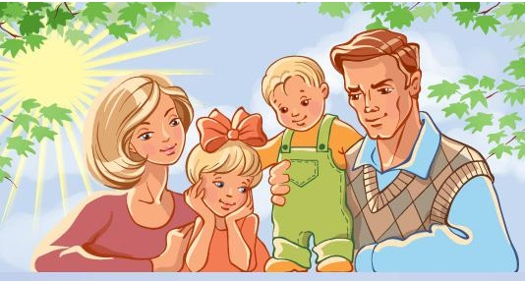 | ПАМЯТКА  для тех,  кто не хочет,  чтобы его ребенок  стал жертвой преступления  Воспитатель Селиверстова Е.Б. 13.07.2017  Телефон 2-14-23 | Соблюдая правила безопасности, Ваш ребенок сможет избежать подстерегающей его опасности, принять правильное решение в сложной ситуации.  "Правило пяти "нельзя":  -Нельзя разговаривать с незнакомцами на улице и впускать их в дом.  -Нельзя заходить с ними вместе в подъезд и лифт.  -Нельзя садиться в чужую машину.  -Нельзя принимать от незнакомых людей подарки и соглашаться на их предложение пойти к ним домой.  -Нельзя задерживаться на улице одному, особенно с наступлением темноты.  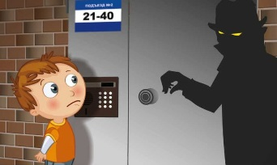  Ты должен всегда отвечать«НЕТ!»:  -Если тебе предлагают зайти в гости или подвезти до дома, пусть даже это соседи.  -Если за тобой в школу или детский сад пришел посторонний, а родители не предупреждали об этом заранее.  -Если в отсутствие родителей пришел незнакомый (малознакомый) человек и просит впустить его в квартиру.  -Если незнакомец угощает чем-нибудь с целью познакомиться и провести с тобой время.

